VASCO DA GAMA
El explorador Vasco da Gama nació en Portugal alrededor de 1460. En 1497, el rey portugués le ordenó encontrar una ruta marítima hacia el este. Su éxito resultó ser uno de los momentos más importantes en la historia de la navegación. Más tarde realizó otros dos viajes a la India y fue nombrado gobernador portugués de la India en 1524.
PRIMEROS AÑOS
Poco se sabe sobre su educación, excepto que era hijo de Estvo da Gama, quien era comandante de una fortaleza en el suroeste de Portugal. Cuando tuvo la edad suficiente, el joven Vasco da Gama se unió a la marina, donde se le enseñó a navegar.
Conocido como un navegante duro e intrépido, Da Gama ganó esta reputación cuando, en 1492, el rey Juan II de Portugal lo envió a tomar barcos franceses como un acto de venganza contra el gobierno francés por interferir con el envío portugués.
En 1495, King Manual tomó el trono. Para entonces, Portugal se había establecido como uno de los países más poderosos de Europa. Gran parte de eso se debió a Henry the Navigator, que reunió a cartógrafos, geógrafos y navegantes y envió barcos para explorar la costa de África.
Bartolomeu Dias descubrió el extremo sur de África. Este viaje demostró que los océanos Atlántico e Índico estaban conectados. El viaje despertó un renovado interés en buscar una ruta comercial a la India.
PRIMER VIAJE
Los historiadores saben poco acerca de por qué da Gama fue elegido para dirigir la expedición a la India en 1497. El 8 de julio de ese año, capitaneó a un equipo de cuatro embarcaciones para encontrar una ruta de navegación hacia la India y el Este.
Da Gama apuntó sus barcos hacia el sur, aprovechando los vientos a lo largo de la costa de África. Su elección de dirección también fue un intento de demostrar que Cristóbal Colón estaba equivocado, quien había creído que había encontrado una ruta a la India navegando hacia el este.
Después de varios meses de navegación, rodeó el Cabo de Buena Esperanza y comenzó a subir por la costa oriental de África, hacia las aguas inexploradas del Océano Índico. A principios de enero, muchos de los miembros de la tripulación de da Gama estaban enfermos, lo que obligó a la expedición a anclar para descansar y reparar durante casi un mes.
A principios de enero de 1498, Da Gama y su tripulación dejaron sus anclas en el puerto de Mozambique, una ciudad-estado musulmana que se encontraba en las afueras de la costa este de África, dominada por comerciantes musulmanes. Aquí, Da Gama fue rechazado por el gobernante Sultán, quien se sintió ofendido por los modestos dones del explorador.
A principios de abril, la flota llegó a lo que ahora es Kenia, antes de zarpar a través del Océano Índico. Llegaron a Calicut el 20 de mayo. Los residentes de Calicut eran hindúes. Da Gama no había oído hablar de la religión.
.
Aún así, el gobernante hindú local dio la bienvenida a Da Gama y sus hombres y la tripulación terminaron quedándose en Calicut durante tres meses. No todos aceptaron su presencia, especialmente los comerciantes musulmanes que claramente no tenían la intención de ceder sus terrenos comerciales a los visitantes cristianos. Finalmente, da Gama y su tripulación se vieron obligados a comerciar en la costa para asegurar suficientes bienes para el paso a casa. En agosto de 1498, da Gama y sus hombres se embarcaron nuevamente en los mares, comenzando su viaje de regreso a Portugal.
El tiempo de Da Gama no podría haber sido peor; su partida coincidió con el inicio de un monzón. A principios de 1499, varios miembros de la tripulación habían muerto. La flota no llegó a Portugal hasta el 10 de julio, casi un año después de haber salido de la India.
En total, el primer viaje de da Gama cubrió casi 24,000 millas en casi dos años, y solo 54 de los 170 miembros originales de la tripulación sobrevivieron

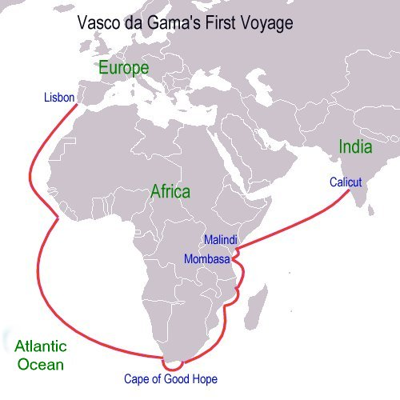

VASCO DA GAMA BIOGRAFÍA

1. ¿Dónde crees que Da Gama obtuvo su amor por el mar?
2. ¿Qué hizo Da Gama que lo hizo famoso y llamó la atención del rey portugués?
3. ¿Cómo ayudó el viaje de Bartholomew Dias a Da Gama?
4. ¿Cuándo hizo Da Gama su viaje (en relación con el viaje de Colón)?
5. Después de rodear el Cabo de Buena Esperanza, ¿qué pasó con los miembros de la tripulación de Da Gama?
6. Describa el encuentro de Da Gama con el gobernante Sultán de Mozambique. ¿Por qué pasó esto?
7. ¿Qué problemas tuvo con los comerciantes musulmanes?
8. ¿Qué problemas tuvo en el camino de regreso a Portugal?

